模型初体验

2024年12月10日

20:12

step1：先注册讯飞星辰MaaS

step2：下载所需模型训练的数据集

<https://github.com/datawhalechina/self-llm/blob/master/dataset/huanhuan.json>

step3: (1)创建一个模型

（2）配置一些基础信息

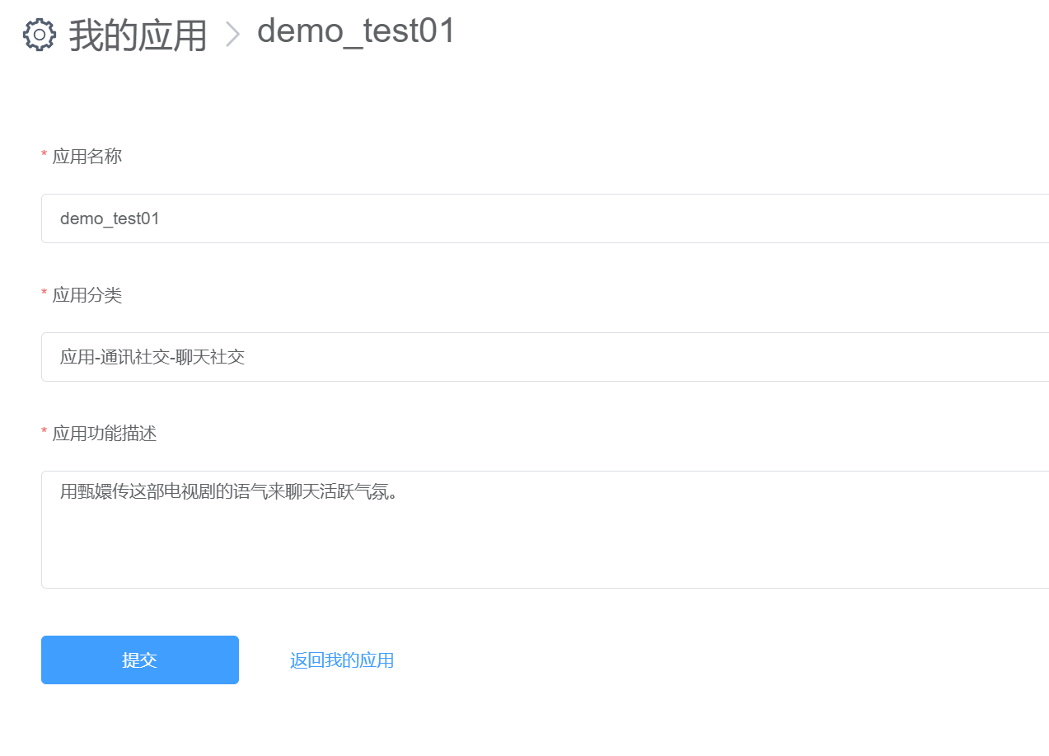

（3）创建数据集并将数据集配置到模型中

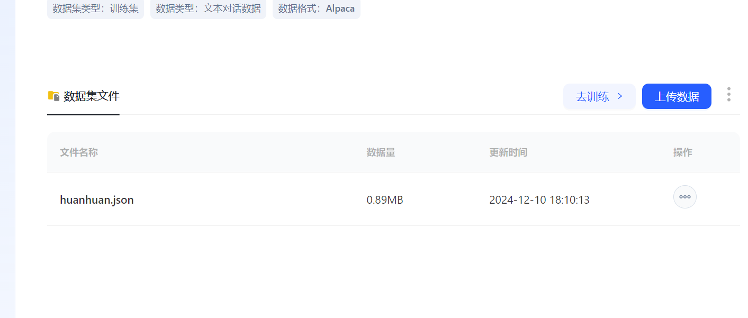

step4：发布创建好的服务，微调大模型，将该模型与其他模型进行对比

